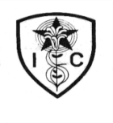
FUNDACIÓN COLEGIO NUESTRA SEÑORA DE CARMEN
DEPARTAMENTO 1° Y 2° BÁSICOS
PROFESORAS 1°Y 2° BASICOS: M. MUÑOZ, S.VALDEBENITO, M. VASQUEZ

Guía de Repaso Ciencias Naturales
Segundos: A, B Y C

Nombre :__________________________________________________________________

Fecha :____/_____/______

Capacidad: Razonamiento lógico, Comprender.
Destreza: Identificar, reconocer, escuchar y clasificar.
Contenido: Seres vivos.

- Lee el siguiente texto:
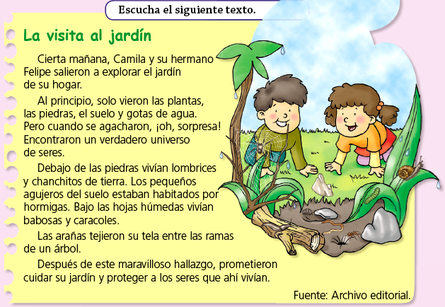

2.- Reconocer pintando los seres vivos que aparecen nombrados en el texto.
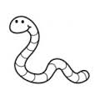
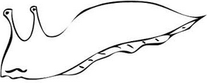
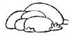

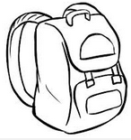
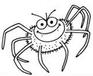

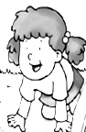

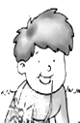

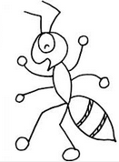
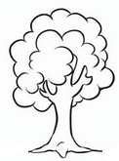

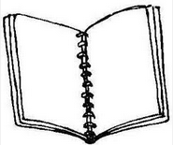

3.Identificar marcando con una X la alternativa correcta, sobre los seres vivos que aparecen nombrados en el texto.

1.-¿Qué seres vivos vivía debajo de las piedras?

- Chanchitos de tierra y moscas
- Lombrices y ranas.
- Chanchitos de tierra y lombrices.
2.-¿Dónde fue Camila y su hermano a explorar?

- Al jardín de su hogar.
- Al bosque.
- A campo de su abuelita.

3.-¿Quiénes habitaban bajos las hojas húmedas?

- Babosas y hormigas.
- Babosas y caracoles.
- Caracoles y chanchitos de tierra.

4.-¿Que prometieron los niños?

- Cuidar su jardín.
- Regar las plantas de su jardín.
- Cuidar su jardín y proteger a los seres que vivían ahí.

4.Clasificar en seres vivos e inertes, recórtalos y pégalos en tu cuaderno.

